Vom Flugzeug auf die Skier: Neue Strecken von FlySki Shuttle und Flixbus verbinden Mailand mit den Skigebieten des Trentino
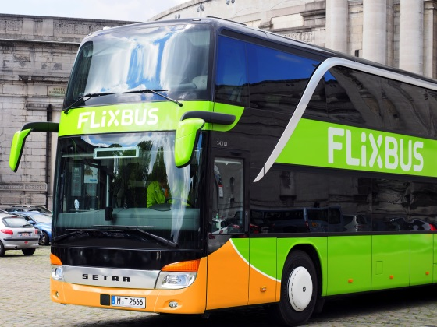
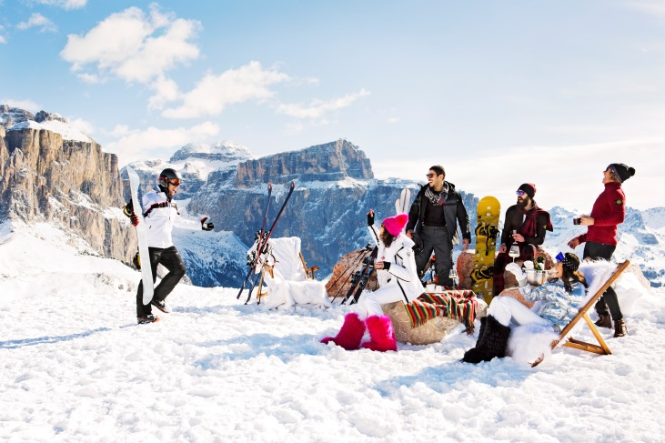
Pisten-Spaß im Trentino Mit dem winterlichen Shuttle-Service von Flixbus auf die Piste

Trento, 30. November 2017. Winterurlauber, die mit dem Flugzeug anreisen profitieren in diesem Jahr von den neuen Shuttle-Verbindungen von FlySki Shuttle und Flixbus ab Mailand. Wer es kaum erwarten kann wieder auf den Skiern zu stehen, gelangt ab dem 9. Dezember 2017 mit dem neuen Service von FlySki Shuttle vom Flughafen Mailand-Malpensa in die trentiner Skigebiete. Auch Flixbus stockt seine Fahrten in der Region auf und verkehrt ab dem 22. Dezember zwischen Mailand-Linate, Bergamo und den Wintersportorten in den Brenta-Dolomiten.
Neu im Programm des FlySki Shuttle sind die Direktverbindungen von Mailand-Malpensa in die traditionsreichen Wintersportorte Madonna di Campiglio und Pinzolo, ins Val di Sole, Val di Fassa, ins Val di Fiemme sowie auf die Paganella-Hochebene und nach San Martino die Castrozza. Zusätzlich pendelt der Service auf den bewährten Strecken zwischen den trentiner Skigebieten und den Flughäfen von Mailand-Linate, Verona, Bergamo und Venedig, mit Halt in Treviso. Der FlySki Shuttle verkehrt zwischen dem 9. Dezember 2017 und dem 2. April 2018 jeweils an allen Samstagen und Sonntagen.
Das Fernbusunternehmen Flixbus bietet in der Wintersaison neue Verbindungen zwischen Mailand Linate, Bergamo, Brescia und den Wintersportorten des Trentino an: In der Weihnachtszeit vom 22. Dezember 2017 bis zum 7. Januar 2018 verkehren die Busse täglich nach Pinzolo, Madonna di Campiglio und Val di Sole/Passo Tonale. Zwischen dem 8. Januar und dem 5. April 2018 sorgt Flixbus an allen Samstagen und Sonntagen für eine entspannte Anreise in die Skigebiete. Das Unternehmen hat zudem seit vergangenem Jahr preisgünstige Busverbindungen von Berlin, Leipzig, München und Innsbruck in die Trentiner Wintersportorte im Programm. Mehr Informationen zu den Angeboten gibt es unter www.flixbus.de/reisetipps/skigebiete.

Passendes Bildmaterial zur Meldung finden Sie unter http://bit.ly/2Bh0nhu (Copyright bitte wie im Dateinamen angeben).

Weitere Informationen zur Anreise ins Trentino:
www.visittrentino.info/de/artikel/ski-und-action/vom-flughafen-bis-zur-endstation
www.visittrentino.info/de/artikel/praktische-infos/anreise/transfer-flixbus.

Über Trentino:
Die autonome Provinz im Norden Italiens gliedert sich in vierzehn touristische Gebiete und erstreckt sich von den Dolomiten, die seit 2009 als UNESCO-Weltnaturerbe zählen, bis hin zum Nordzipfel des Gardasees mit der Stadt Riva del Garda. Neben den historischen Städten Trento und Rovereto besticht Trentino vor allem mit seiner vielseitigen Natur – rund 30 Prozent der Gesamtfläche bestehen aus Naturschutzgebieten. Mediterrane Temperaturen am Wasser und alpines Klima in den Bergen: Die abwechslungsreichen Wetterbedingungen machen Trentino zu einem idealen Reiseziel für Natur-, Kultur- sowie Sportliebhaber. Weitere Informationen unter www.visittrentino.info.

Weitere Presseinformationen:
Die aktuelle Pressemappe gibt es auch auf: www.visittrentino.info/de/presse/pressemappen

